В Обручевском районе состоялось заседание Комиссии по делам несовершеннолетних
26.05.2017
25 мая члены Комиссии по делам несовершеннолетних и защите их прав Обручевского района рассмотрели актуальные вопросы.
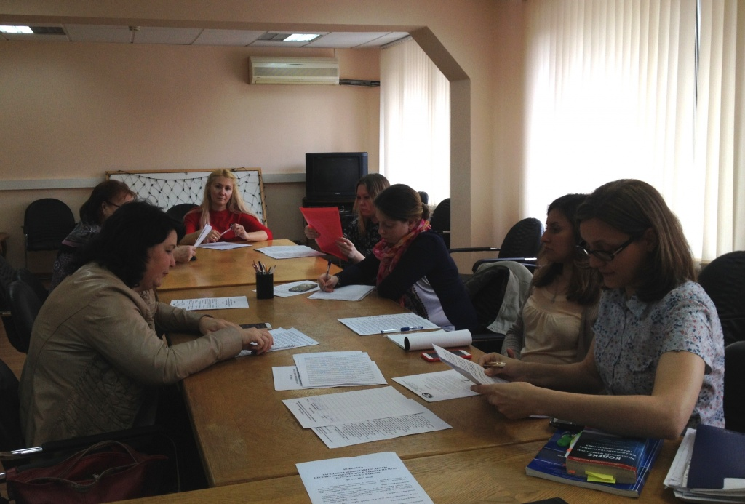

Члены комиссии заслушали отчет о проделанной работе с семьями, находящимися в социально опасном положении или трудной жизненной ситуации. Комиссия рассмотрела материалы в отношении несовершеннолетних и родителей несовершеннолетних, ненадлежащим образом исполняющих родительские обязанности. Также был заслушан отчет о проводимой работе с семьями и несовершеннолетними, состоящими на социальном сопровождении в отделении ранней профилактики семейного неблагополучия и находящихся в социально опасном положении.

Адрес страницы: http://obruchev.mos.ru/presscenter/news/detail/6041913.html
Управа Обручевского района города Москвы

